14.3.2014
לכולם שלום,
יצוא - מאמץ רב מושקע ביצירת קשרים ושמירתם במדינות שונות בעולם. הפעם, ידיעה שהתפרסמה ב-BBC שעיקרה מתוארת בכתבה הכתובה באנגלית, בהמשך, בתרגום שלי.
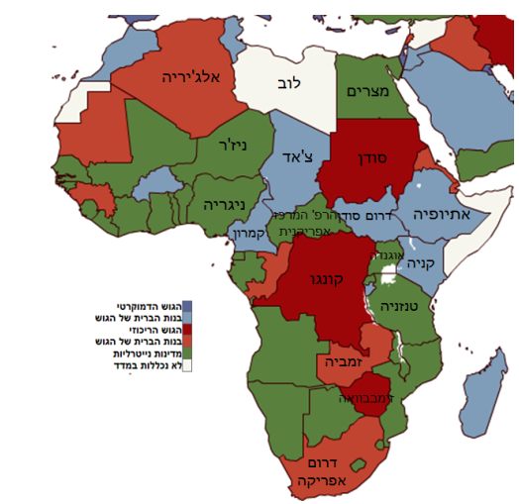
הפעם, היעד הוא קניה. ארצות אפריקה הם יעד חשוב ליצוא הזרמה. יש למיין אותן למדינות בעלות פוטנציאל להתפתחות במשק החלב ולכאלה אשר עדיין לא נמצאים שם. קניה, הינה מדינה במזרח-מרכז אפריקה ובעלת פוטנציאל גבוה להתפתחות במשק החלב. קיימת החלטה בדרגים הגבוהים של קניה, לשנות את "הגנטיקה" של פרות החלב ליצרניות טובות יותר. בנקודה זו אנו נמצאים במקום טוב מאוד. משלחות רבות מקניה מגיעות ללמוד את החקלאות הישראלית ובהן גם את משק הבקר לחלב. אנו בקשר עם אנשי עסקים ישראלים שפתחו חברה משלהם, לפיתוח משק החלב בקניה. מיכל ראשון, לאחר שכבר לפני כ-20 שנה היה לנו קשר קטן איתם, נוחת היום בקניה. למיכל זה, מצורפת הידיעה של ה-BBC . לכל קוראי האנגלית בנינו יכולים לקרוא את המקור. ולאחרים, תרגום מתומצת בתחתית
.

הכתבה המקורית מפרסומי ה-BBC


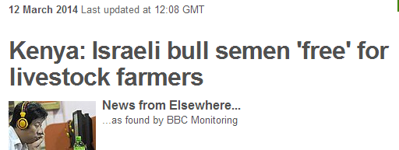
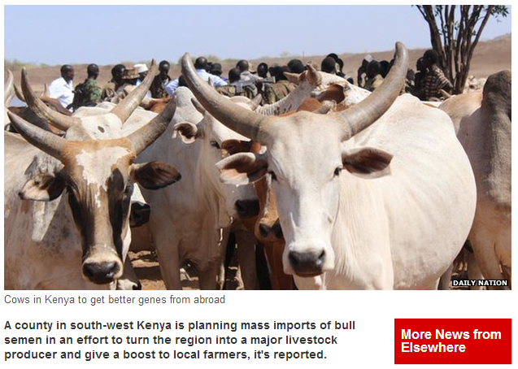
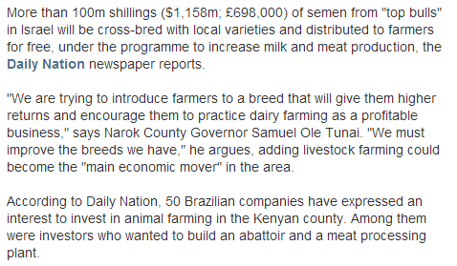

ובעברית:
קניה: זרמת פרים ישראלים משווקת חינם למגדלי הבקר
חבל ארץ שבדרום מערב קניה מתכנן לייבא זרמת פרים בכמויות גדולות במטרה להיות המוביל בקניה בייצור ובכך לתת לרפתניו, יתרון.
הממשל ישקיע כ- 1.15 מיליון דולר בקניית זרמה מ "פרי הצמרת" הישראלים, ומערכת ההזרעה המקומית תזריע מנות אלו בגזעי הבקר לחלב המקומיים. הזרמה תשווק למגדלים בחינם (כלומר, סיבסוד מלא של הזרמה, י.ז). כל זאת תחת היעד העיקרי של העלאת ייצור החלב והבשר .
סמואל, מושל אזור נרוק בקניה מסביר: השלטון מנסה לעודד את העלאת ההכנסות מרפת החלב על ידיי חשיפת המגדלים ליבוא גזעים מובילים בחלב. הוא ממשיך ואומר "אנו חייבים לשפר את הגזע המקומי. גידול בחיות המשק (פרות) יהיה הגורם העיקרי למהפך שיביא לשיגשוג הכלכלי י באזור". בהמשך, תאור קצר על חברות ברזילאיות המוכנות אף הן להשקיע במשק הבשר בקניה.

מהנעשה ביחידת העוברים
אמיר שיפמן

בחודשיים האחרונים אנו נמצאים בתנופת שטיפות והשתלות. הדבר חשוב ומתוכנן בהתאם לחודשים הטובים ביותר בשנה לצורך שטיפות עוברים.
עד לסוף החודש מתוכננות עדיין תשע שטיפות נוספות, כלומר בסיכום חודשים פברואר מרץ אנו אמורים לבצע 25 שטיפות עוברים
ממוצע העוברים הטובים שאנו מקבלים לשטיפה עומד כרגע על 5. כאשר אחוזי ההתעברות מהשתלות חמות בעוברי פרות עתודה עומד כרגע על 67.5%
השבוע ירד צוות העוברים למס' שטיפות מרוכזות באזור הערבה. הפרויקט שהחל ביוזמתו של חי מרפת ערבה חלב – קיבוץ יטבתה, קיבץ סביבו גם את רפת רפת סמ"ר ורפת נווה חריף.
לערבה ירדנו ביום שני בערב, כך שיכולנו להתחיל לעבוד בנחת ביום שלישי. ביום זה בצענו 3 שטיפות. שתיים מהן בקיבוץ יטבתה ואחת בסמ"ר.
בשלושת השטיפות הנ"ל קיבלנו 24 פרי בטן מהם 10 עוברים שהושתלו בהשתלות חמות. ביום רביעי בצענו שטיפה בעגלה בקיבוץ נווה חריף. העגלה הוזרעה עם זירמה מממוינת ונתנה 9 פרי בטן מהם 7 עוברים טובים שהושתלו .

עוברים מזרמה ממוינת תוצרת עגלה מנווה חריף

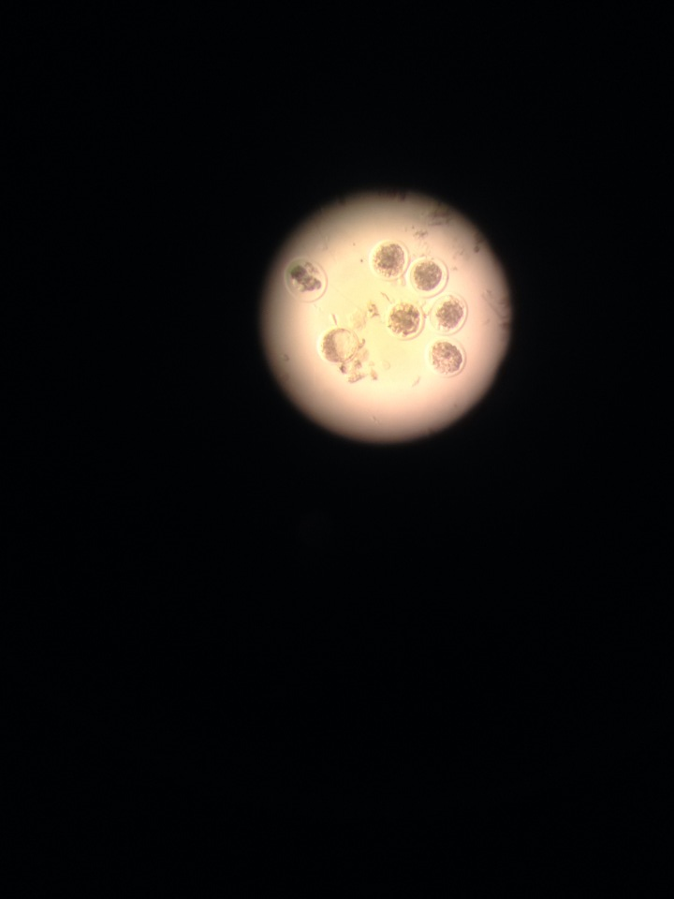

לבסוף, מצאתי לנכון לציין לטובה את רפת נווה חריף המאפשרת תנאי עבודה אופטימאליים. מעבר לתנאים אקלימיים וגאוגרפיים טובים המאפשרים רמת בטיחות ביולוגית נאותה , התרשמתי במיוחד מהתנאים המצוינים לכל נותני השרות לרפת. חצר טיפולים מדוגמת, נקיון וסדר למופת המאפשרים לרופא למזריע ולכלל עובדי הרפת לתת עבודה טובה ובטוחה, בדיוק כפי שאנו מייחלים לראות בכל מקום. חצר הטיפולים מרוצפת עם משטחי גומי לרווחת הפרות ועם ניקיון מרשים ביותר. כל פרה נקשרת ומתוחמת ע"י ברזלים ושרשרת אחורית. בחצר ממוקמת עגלת טיפולים תוצרת בית, ובתוכה כל הציוד הנדרש למזריע ולרופא כולל נזם, משתיל מגנטים, מזרקים, כפפות חד"פ, וכמובן פח אשפה.

חצר טיפולים מדוגמת
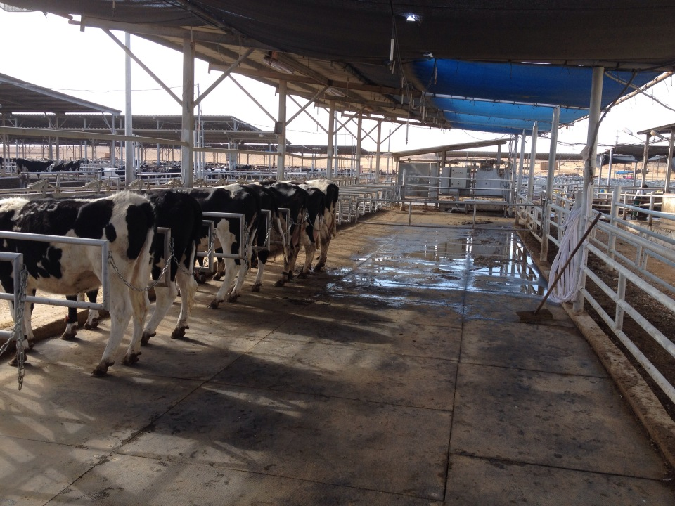
עגלת טיפולים מזוודת כהלכה עם כל הציוד הנדרש כולל פח אשפה
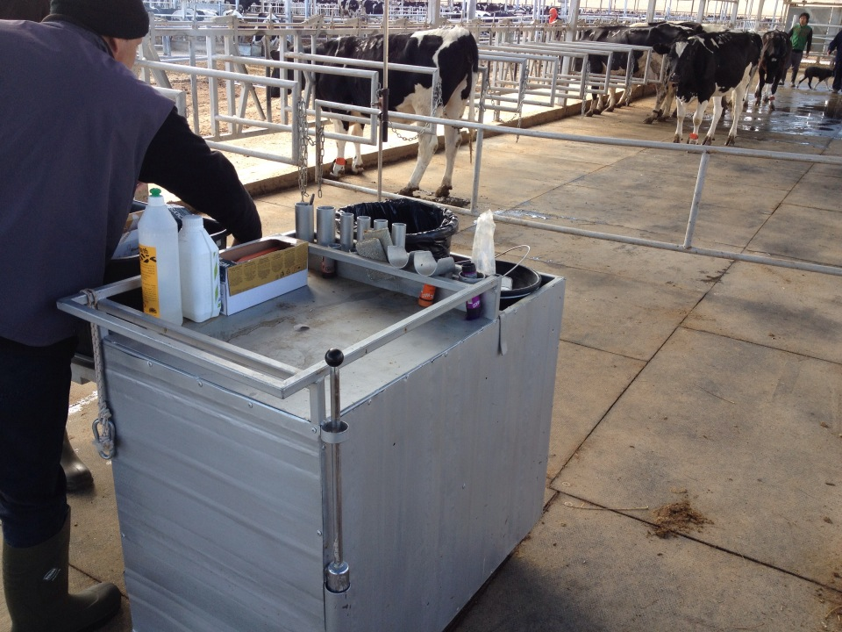

פגישות מקצועיות: השבוע נתכנס ביום שלישי ה- 18 למרץ, קיבוץ אייל בשעה 16:45. על הפרק:
סוגי הרבעה והזרעה בכלבים – ד"ר סמדר טל (מומחית לפוריות בבית ספר לווטרינריה)
מדד יחס קיץ חורף המתבטא ברמות חלב, פוריות והזרעות העגלות כמדד משפיע על העברת החלב – ד"ר יניב לבון (התאחדות מגדלי הבקר)
שבת שלום ושבוע טוב, יואל

